Fecha: octubre 16 -17
Tema: el dialogo y sus formas

El dialogo es un intercambio de información en el que se comunican pensamientos, sentimientos o deseos, tiene lugar entre dos o más personas que se comunican directamente entre sí. Puede ser oral o escrito.

Los diálogos pueden ser de dos formas o tipos:

- Oral: cuando hay una conversación hablada. Sus características son:
- Las personas que hablan son interlocutores
- Es expresiva, ya que utilizan gestos y la actitud de las personas.
- Es espontánea y se utilizan frases cortas y simples
- Suele haber errores y frases sin terminar

En un dialogo oral hay que respetar al que habla, hablar en un tono adecuado, no hablar a la vez que otras personas, saber escuchar antes de responder, pensar en lo que dicen los demás y admitir las opiniones que dicen los demás.

(Dibujo conversación entre amigos)
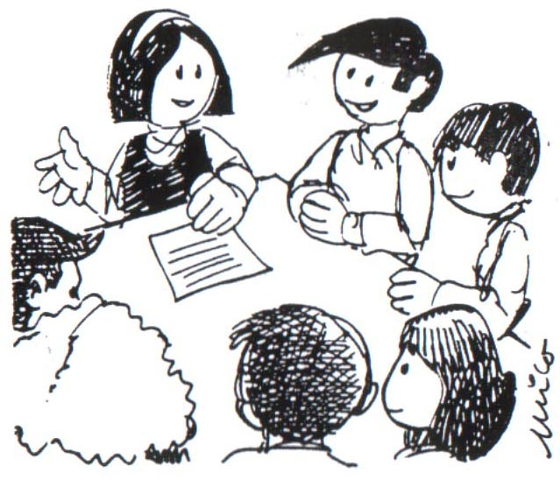
- Escrito: comunicación entre dos o más personas, donde se expresan pensamientos, sentimientos o deseos de manera escrita. Sus características son: es menos expresiva y espontanea que el dialogo oral, tiene menso errores que la oral pues da tiempo de pensar y corregir. Debe tener en cuenta la ortografía (signos de puntuación y acentuación).
Por ejemplo:

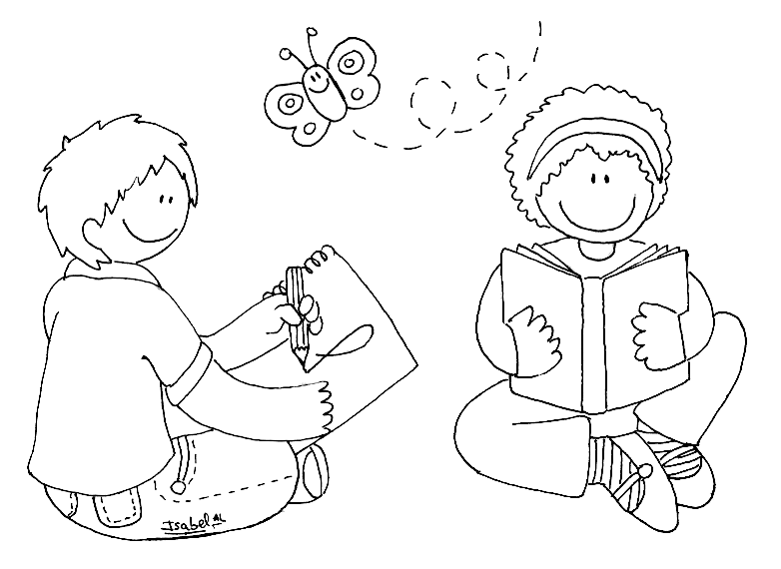

Tema: Expresiones que originan el buen trato

Actividad:
- Completa las caras con las expresiones que más te gusten.

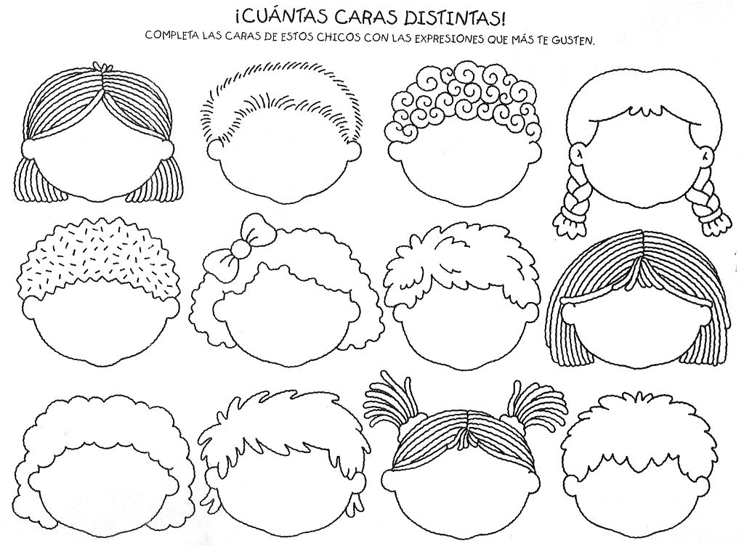

- Escribe que es una historia donde utilices 4 de las expresiones de las caras anteriores para expresar tus pensamientos, sentimientos o deseos.

